

**VACANCES DE PÂQUES :   
DES VISITES COSTUMÉES À COLLONGES-LA-ROUGE ET BEAULIEU-SUR-DORDOGNE**

Communiqué de presse  
Le 20 mars 2024  
**Pendant le mois d’avril, l’Office de tourisme Vallée de la Dordogne propose des visites guidées de Collonges-la-Rouge et de Beaulieu-sur-Dordogne, classés *Plus Beaux Villages de France*, avec notamment une visite costumée sur le thème de Pâques le 1er avril.**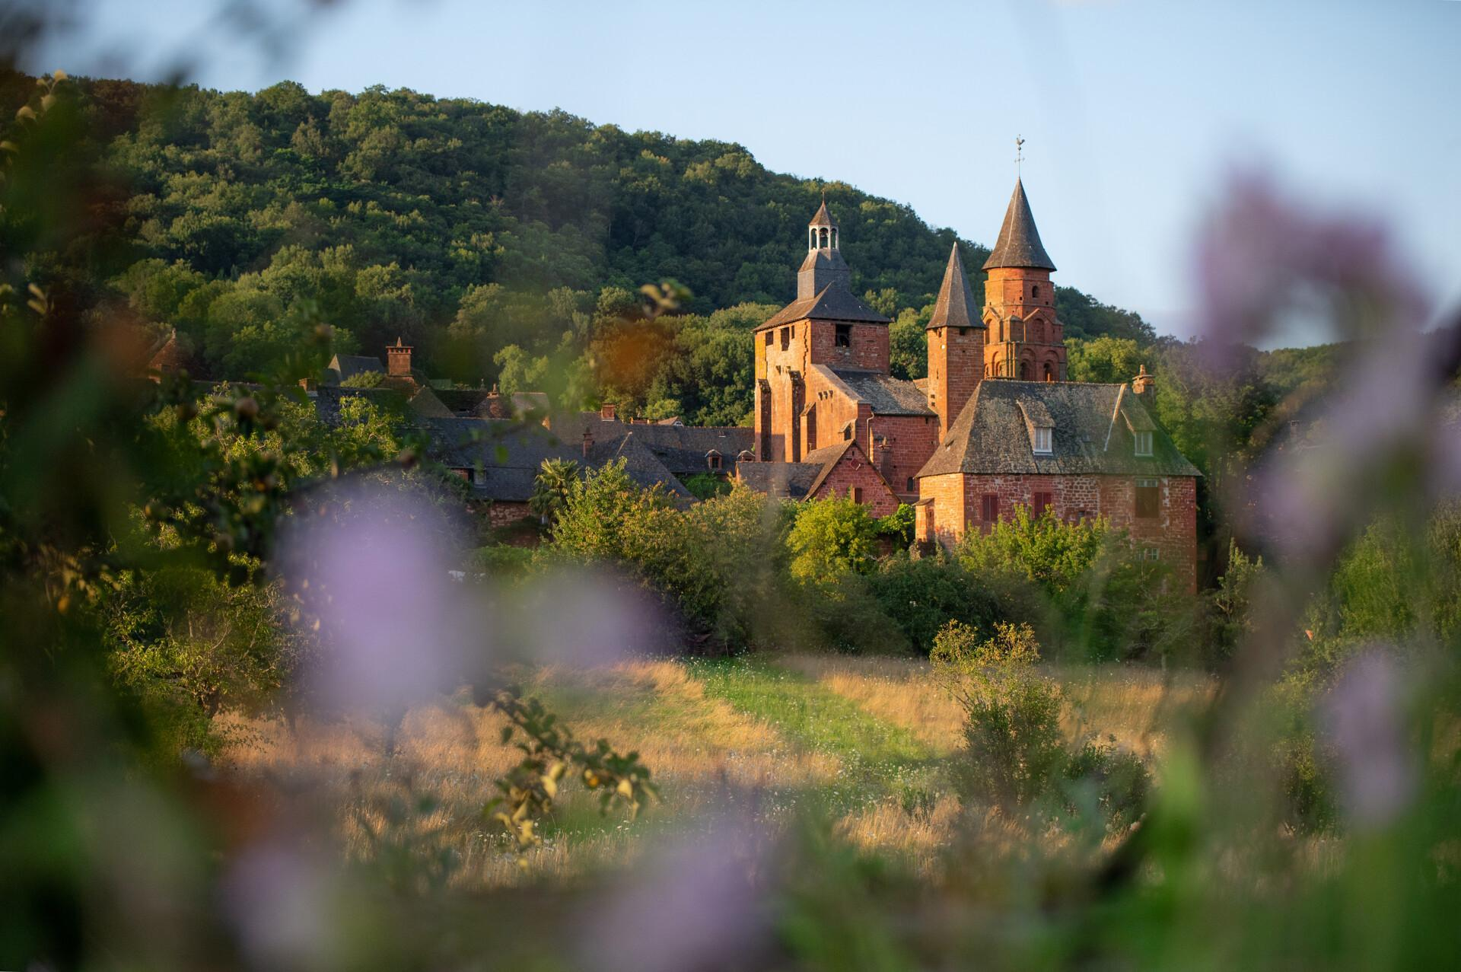

**VISITE COSTUMÉE DE PÂQUES   
À COLLONGES-LA-ROUGE**  
En ce week-end férié, le public aura l’occasion de découvrir Collonges-la-Rouge autrement avec une visite guidée costumée de Pâques. Accompagnés de Guillemette, la servante du Château de Vassinhac, il explorera le village à travers histoires, contes et légendes. La balade se poursuivra avec une visite exclusive du château, avant de finir en beauté avec une chasse aux œufs dans le jardin.

**INFOS PRATIQUES  
Date et heure : Lundi 1er avril 2024 - 15h  
Départ devant l’Office de tourisme**

**Tarifs : 12 € / adulte et 10 € / réduit (6-13 ans, étudiants, demandeurs d’emploi, personnes en situation de handicap)  
Réservation obligatoire :** [**www.vallee-dordogne.com**](https://tinyurl.com/2k78y53m) **- 05 65 33 22 00**

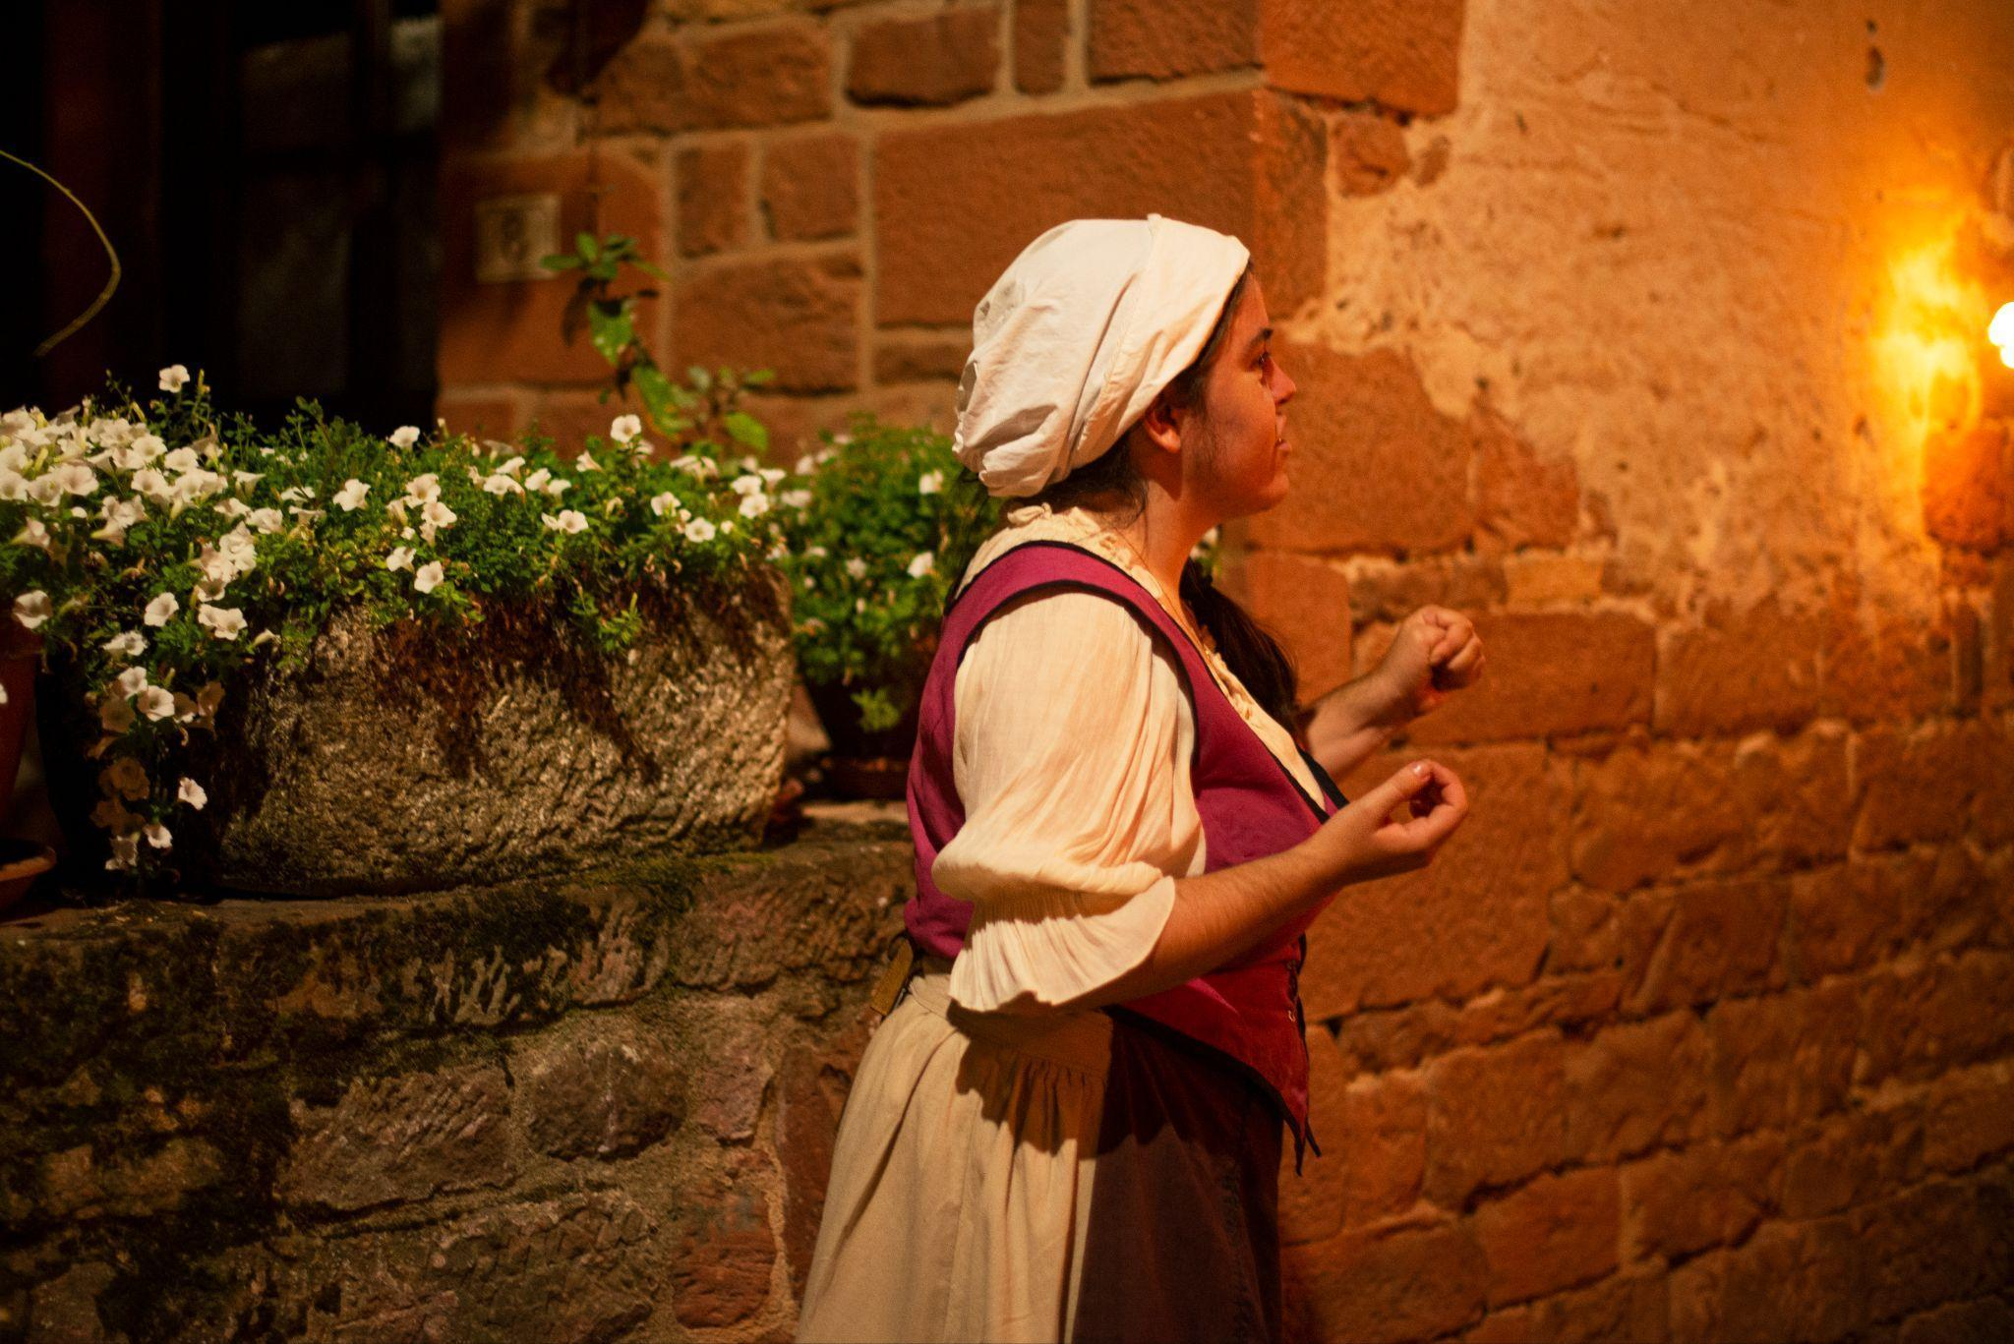

**VISITE NOCTURNE À COLLONGES-LA-ROUGE**

Une visite guidée nocturne du village de Collonges-la-Rouge sera également proposée le 23 avril, toujours en compagnie de Guillemette, la servante du Château de Vassinhac.  
**INFOS PRATIQUES  
Date et heure : Mardi 23 avril - 21h  
Départ devant l’Office de tourisme**

**Tarifs : 7 € / adulte et 5 € / réduit (6-13 ans, étudiants, demandeurs d’emploi, personnes en situation de handicap)  
Réservation obligatoire :** [**www.vallee-dordogne.com**](https://tinyurl.com/2k78y53m) **- 05 65 33 22 00**

**VISITE THÉÂTRALE DE BEAULIEU-SUR-DORDOGNE**En avril, les visiteurs pourront aussi voyager à travers le temps lors d'une visite nocturne théâtralisée unique à Beaulieu-sur-Dordogne ! Ils rejoindront Anne et Jehan, les gardiens du cours du temps, dans leur quête pour retrouver un objet égaré dans l'histoire de la ville.  
Le public aura l'occasion de se plonger dans une aventure extraordinaire, où le passé prend vie à travers des scènes magistralement interprétées par des acteurs costumés. Il se laissera transporter à travers les époques et percera les secrets bien gardés de Beaulieu-sur-Dordogne.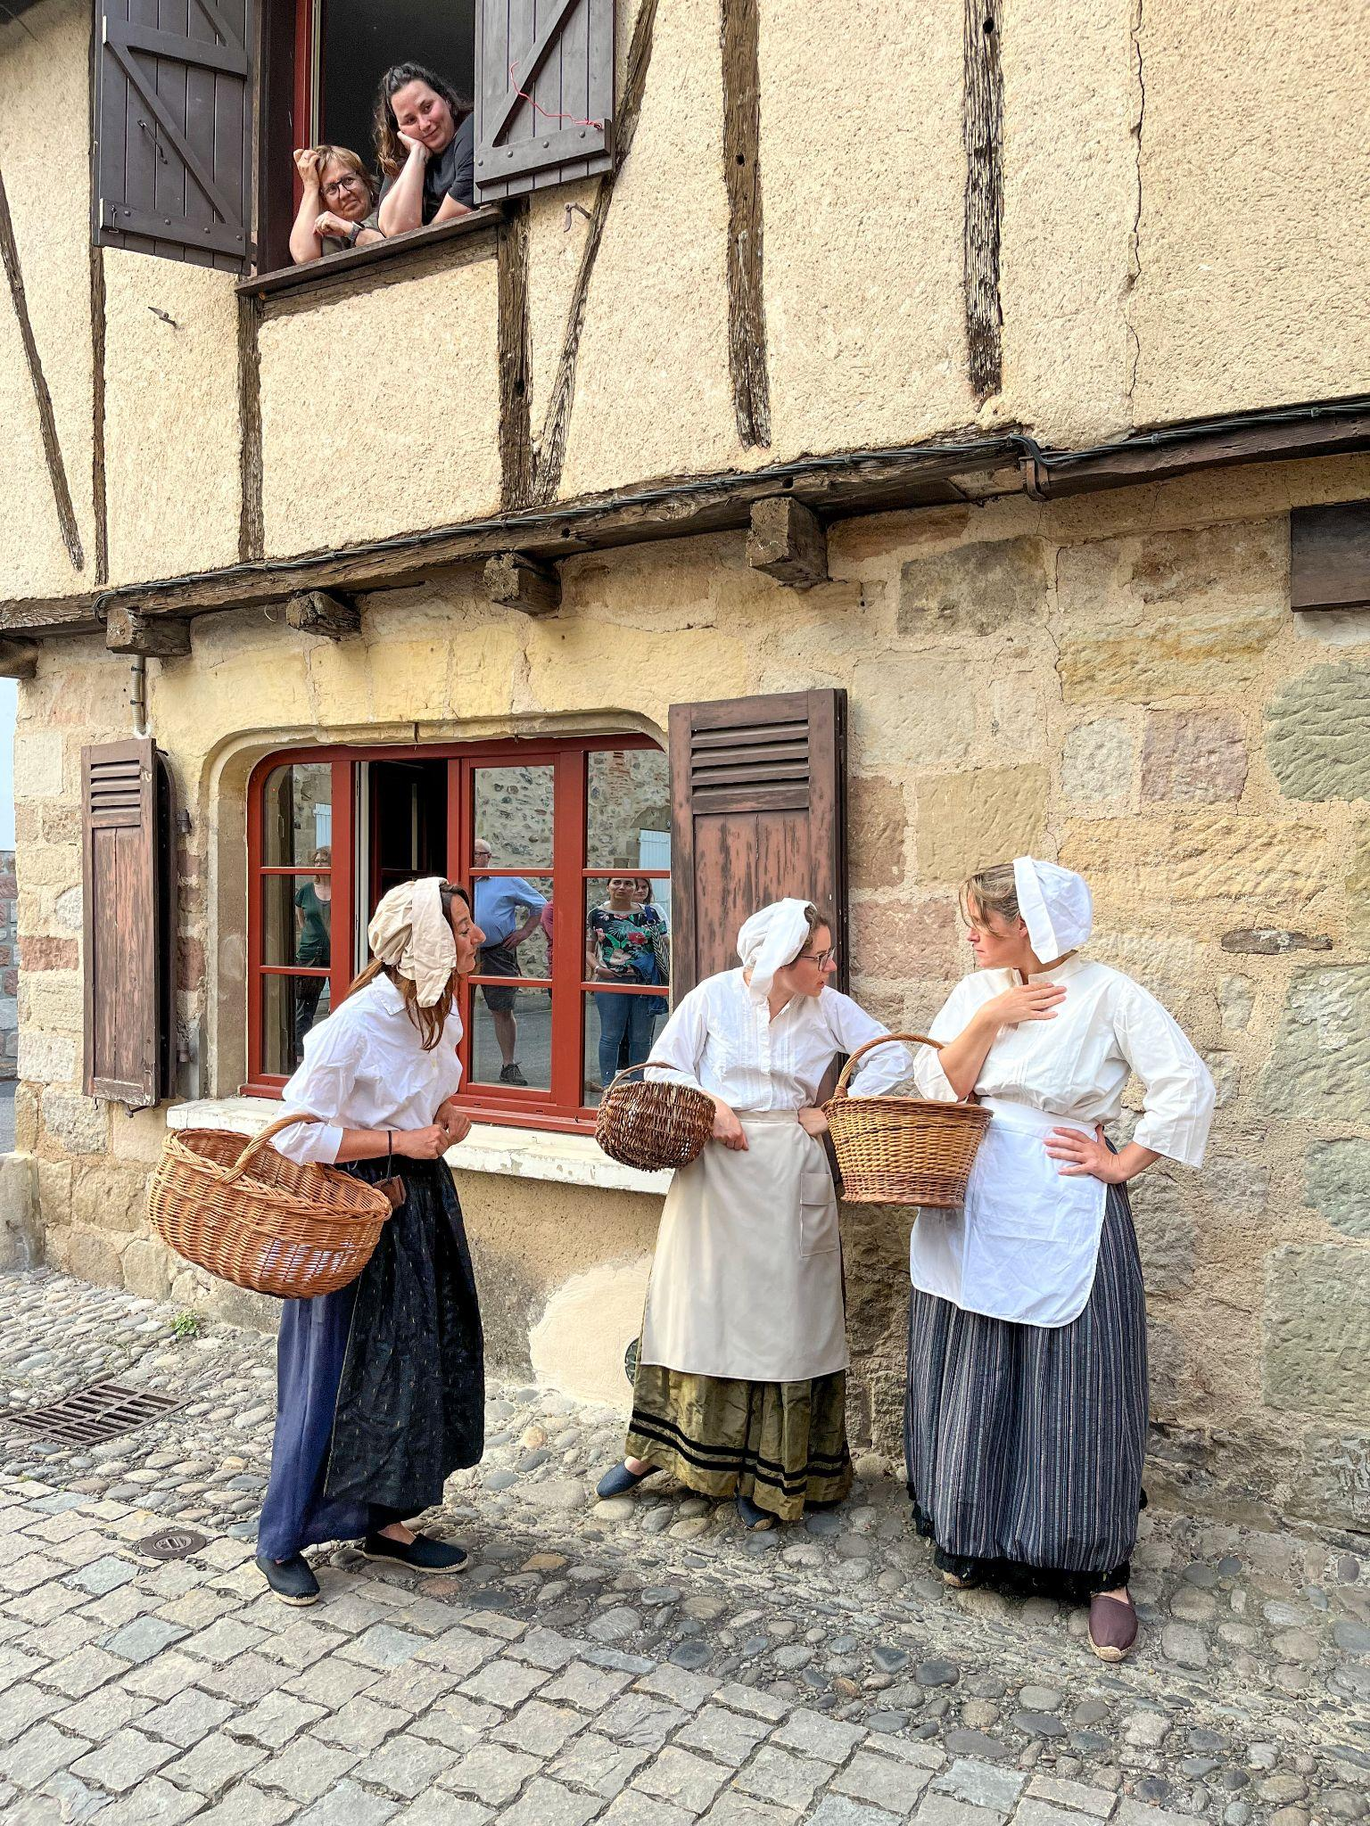

**INFOS PRATIQUES  
Date et heure : Mercredi 24 avril - 18h  
Départ devant l’Office de tourisme**

**Tarifs : 9 € / adulte et 6 € / réduit (6-13 ans, étudiants, demandeurs d’emploi, personnes en situation de handicap)  
Réservation obligatoire :** [**www.vallee-dordogne.com**](https://tinyurl.com/2k78y53m) **- 05 65 33 22 00**

*Crédits photos :*

*Collonges-la-Rouge : Pauline Quéru, Dan Courtice - Penn Graphics  
Beaulieu-sur-Dordogne : Marion Coene*

**Contacts presse - Office de tourisme Vallée de la Dordogne :**Marion COENE - [m.coene@vallee-dordogne.com](mailto:m.coene@vallee-dordogne.com) - 06 79 87 18 18  
Laurent MURLI - [lmurli@agence-airpur.fr](mailto:lmurli@agence-airpur.fr) - 06 01 77 09 91